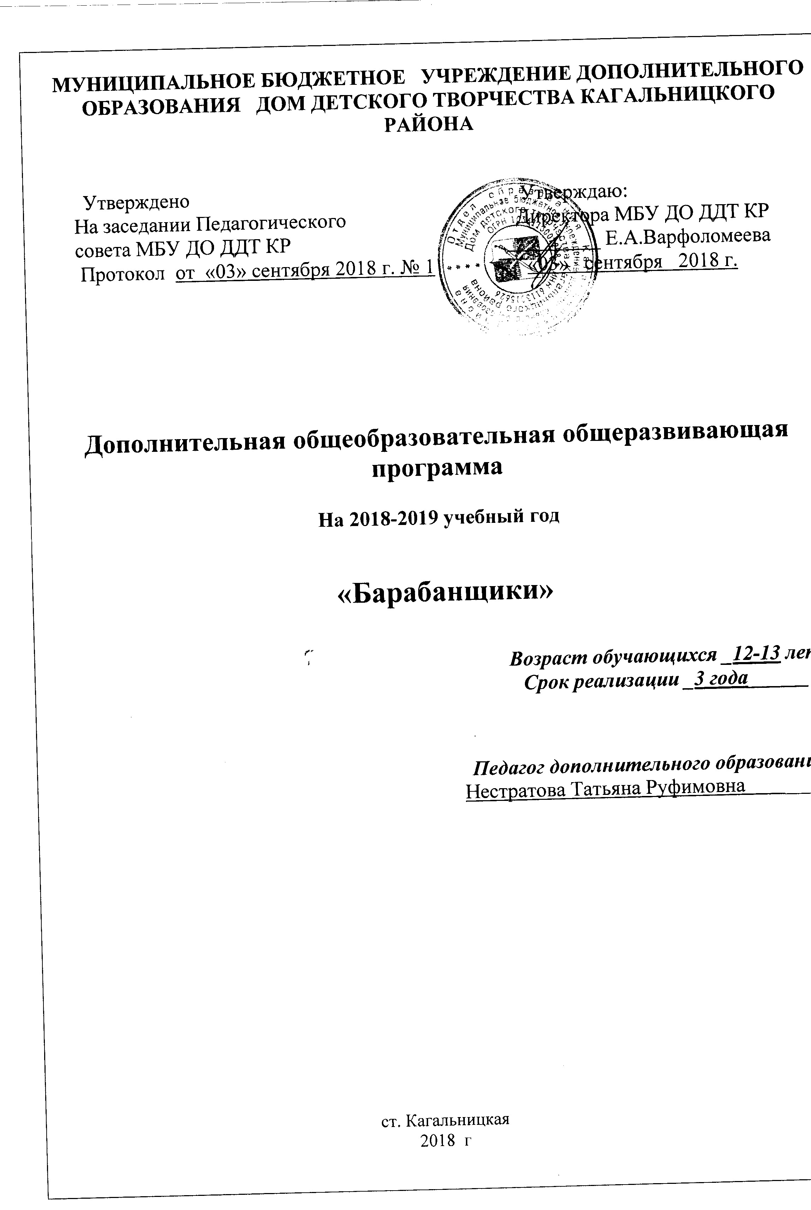

Пояснительная записка
Одним из актуальных направлений в работе группы является воспитание гражданственности. Что такое патриотизм, что такое любовь к Родине, родному краю? В чем это выражается, для сегодняшних школьников и что мы делаем, чтобы наши ребята неформально, а истинно, от всего сердца любили наше поселение и чувствовали себя частицей большого коллектива, нашей Родины.
Мы видим, что прогрессирует безыдейность, распущенность и неприкаянность нашей современной молодежи. На фоне агрессивного воздействия рекламы, СМИ, мы наблюдаем расслоение и обнищание общества, приводящего к утрате патриотизма, национального самосознания и как следствие к равнодушию.
Спасение наших детей от нравственного и духовного оскудения требует постоянного акцента на национальной традиции народа, на воспитание национального самосознания. Это возможно по нескольким направлениям. Одно из них через репертуары и работу в детских коллективах. В данном случае в группе барабанщиков.
Нормативно-правовые документы, на основе которых разработана дополнительная общеразвивающая программа:
- Конвенция о правах ребёнка;
- Федеральный закон от 29.12.2012 г. «273-ФЗ (ред. от 23.07.2013 г.) «Об образовании в Российской Федерации»;
- Концепция развития дополнительного образования (Распоряжение Правительства РФ от 04.09.14г. № 1726-р);
- Порядок организации и осуществления образовательной деятельности по дополнительным общеобразовательным программам (Приказ Министерства образования и науки Российской Федерации № 1008 от 29 августа 2013 г.);
- СанПиН 2.4.4.3172-14 «Санитарно-эпидемиологические требования к устройству, содержанию и организации режима работы образовательных организаций дополнительного образования детей» (утверждены Постановлением Главного государственного санитарного врача Российской Федерации от 29 декабря 04.07.2014г. №41);
- Устав МБУ ДО ДДТ КР;
- Учебный календарный график МБУ ДО ДДТ КР на учебный год;
- Положение о формах, периодичности и порядке текущего контроля успеваемости и промежуточной аттестации учащихся МБУ ДО ДДТ КР.

Организация образовательного процесса
Организация образовательного процесса по дополнительной общеразвивающей программе «Барабанщики» осуществляется в соответствии с календарным учебным графиком МБУ ДО ДДТ КР на учебный год.
Возраст детей, участвующих в реализации данной образовательной программы: 12-13 лет
Срок реализации образовательной программы - 3 года. Для первого года обучения 144часа. Для второго года обучения 216 часов. Для третьего года 216 часов
Цель программы: патриотическое, музыкальное и эстетическое развитие подростков. Социальная адаптация в обществе.
Задачи программы:
1.Образовательные:
-привить детям любовь к хореографии, музыке
- научить детей строевой подготовке
2.Развивающие:
- развивать чувство ритма, танцевальную выразительность, ориентирование в пространстве

3. Воспитательные:
- воспитывать художественный вкус, интерес к игре на барабане.
- создать коллектив и строить его отношения на сотворчестве и взаимопомощи
Методика оценки полученных знаний и результатов.
Процесс обучения предусматривает следующие виды контроля:
- вводный, который проводится перед началом работы и предназначен для закрепления знаний, умений и навыков по пройденным темам;
- текущий, проводимый после первого полугодия;
- итоговой - проводимый после завершения учебного года.
Формы контроля - наблюдение, открытые занятия, показательные выступления

Учебно-тематический план 1-го года обучения
(шоу-группа «Барабанщики»)

группа 1/1 1 год обучения; 2 группы по 4 часа в неделю, 144 часов в год ,
Понедельник: Четверг: группа 2/1 Вторник: Пятница:
1/1 14.20 – 15.00 15.10 – 15.50 15.10-15.50 14.20 – 15.00
15.10 – 15.50 16.00 – 16.40 16.00-16.40 15.10 – 15.50

Учебно-тематический план 1-го года обучения
№ | Разделы  Темы | Теоретических | Практических | Всего | Дата  занятий
 | Танцевальная азбука | 9 | 49 | 58 | 1/1 2/1
1.1. | Вводное занятие об искусстве игры на барабане | 1 | 1 | 2 | Сентябрь  3 4
1.2. | Танцевальные навыки | 1 | 3 | 4 | 6 7  10 11
1.3. | Строевая подготовка | 1 | 3 | 4 | 13 14  17 18
1.4. | Строевой шаг | 1 | 3 | 4 | 20 21  24 25
1.5. | Парадный шаг | 1 | 3 | 4 | 27 28  Октябрь  1 2
1.6. | Приставные шаги: назад, вперед, в сторону | 1 | 3 | 4 | 4 5  8 9
1.7. | Правильная осанка | 1 | 3 | 4 | 11 12  15 16
1.8. | Повороты | 1 | 3 | 4 | 18 19  22 23
1.9. | Ориентация в пространстве | - | 2 | 2 | 25 26
1.10. | Основные позиции рук, ног классического танца | 1 | 3 | 4 | 29 30  Ноябрь  1 2
1.11. | Танцевальная подготовка к композиции | - | 8 | 8 | 5 6  8 9  12 13  15 16
1.12. | Композиции на открытом пространстве | - | 12 | 12 | 19 20  22 23  26 27  29 30  Декабрь  3 4  6 7
1.13. | Поклон | - | 2 | 2 | 10 11
 | Музыкальная грамота, ритмические упражнения | 3 | 21 | 24
2.1. | Ритмические рисунки и упражнения | - | 2 | 2 | 13 14
2.2. | Прохлопывание и протопывание ритмического рисунка | - | 2 | 2 | 17 18
2.3. | Определение характера музыки | 1 | 3 | 4 | 20 21  24 25
2.4. | Исполнение музыкального рисунка хлопками, 2/4, 3/4 | - | 4 | 4 | 27 28  31  Январь  11
2.5. | Динамические оттенки музыки | 1 | 3 | 4 | 10 15  14 18
2.6. | Ритм | 1 | 3 | 4 | 17 22  21 25
2.7. | Выстукивание ритма вместе с началом музыкальной фразы | - | 2 | 2 | 24 29
2.8. | Выстукивание ритма в окончании музыкальной фразы | - | 2 | 2 | 28 1  Февраль
 | Освоение предмета | 2 | 40 | 42 | Весь период обучения
3.1. | Выработка умения правильно держать флаги | 1 | 3 | 4 | 31 5  4 8
3.2. | Маршировка с флагами | - | 18 | 18 | 7 12  11 15  14 19  18 22  21 26  25  28  Март  4 5  7 12
3.3. | Выработка умения правильно держать флаги при перестроении | - | 10 | 10 | 11 15  14 19  18 22  21 26  25 29
3.4. | Маршировка с флагами под заданную музыку | - | 10 | 10 | 28  Апрель  1 2  4 5  8 9  11 12  15 16
 | Построение композиции | - | 14 | 14 | Весь период обучения
4.1. | Построение в колонну Построение в шеренгу | - | 2 | 2 | 18 19
4.2. | Перестроения в парах (квадрат) | - | 2 | 2 | 22 23
4.3. | Перестроения в тройках | - | 2 | 2 | 25 26
4.4. | Перестроения в заданном ритме | - | 2 | 2 | 29  Май  3
4.5. | Рисунок композиций | - | 2 | 2 | 6 10
4.6. | Композиционное перестроение | - | 2 | 2 | 13 14
4.7. | Композиции на открытом пространстве | - | 2 | 2 | 16 17
 | Концертная деятельность | - | 6 | 6
5.1. | Открытые занятия. Показательные выступления | - | 2 | 2 | 20 21
5.3. | Участие в мероприятиях объединений Дома детского творчества. Участие в городских мероприятиях | - | 4 | 4 | 23 24  27 28
 | Итого | 14 | 130 | 144

Содержание программы 1-го года обучения
- Танцевальная азбука (всего 58 часов, теоретических 9, практических 49)
1.1.Вводное занятие об искусстве игры на барабане (всего 2, теоретических 1, практических 1)
Инструктаж по технике безопасности. История создания инструмента. Знакомство с инструментом.
1.2.Танцевальные навыки (всего 4, теоретических 1, практических 3)
Движение. Разминки.
1.3.Строевая подготовка (всего 4, теоретических 1, практических 3)
Строй. Шаг. Виды шага.
1.4.Строевой шаг (всего 4, теоретических 1, практических 3)
Применение строевого шага. Правила построения.
1.5.Парадный шаг (всего 4, теоретических 1, практических 3)
Применение парадного шага. Практические тренировки.
1.6.Приставные шаги: назад, вперед, в сторону (всего 4, теоретических 1, практических 3)
Необходимость применения. Правила расстановки. Движение.
1.7.Правильная осанка (всего 4, теоретических 1, практических 3)
Физиологические особенности позвоночника. Упражнения для укрепления мышц спины.
1.8.Повороты (всего 4, теоретических 1, практических 3)
Необходимость поворотов. Правила выполнения поворотов.
1.9.Ориентация в пространстве (всего 2, теоретических -, практических 2)
Вестибулярный аппарат. Развитие вестибулярного аппарата. Ориентирование.
1.10.Основные позиции рук, ног классического танца (всего 4, теоретических 1, практических 3)
Классический танец. Разминки с применением основных позиций рук, ног.
1.11.Танцевальная подготовка к композиции (всего 8 теоретических -, практических 8)
Работа по подготовке отдельных танцевальных рисунков. Движение по диагонали, квадратом. Двойные перестроения.
1.12.Композиции на открытом пространстве (всего 12, теоретических -, практических 12)
1.13.Поклон (всего 2, теоретических -, практических 2)
- Музыкальная грамота, ритмические упражнения (всего 24 часа, теоретических 3, практических 21)
  - Ритмические рисунки и упражнения (всего 2, теоретических -, практических 2).
Инструктаж по технике безопасности. Ритмический рисунок.
  - Прохлопывание и протопывание ритмического рисунка (всего 2, теоретических-, практических 2).
Хлопки. Ритм. Мелодия.
  - Определение характера музыки (всего 4, теоретических 1, практических 3).
Прослушивание произведений советских композиторов. Характер музыки. Темп.
  - Исполнение музыкального рисунка хлопками, 2/4, ¾ (всего 4, теоретических-, практических4)
  - Динамические оттенки музыки (всего 4, теоретических1, практических3)
Громкость звучания. Форте. Пиано.
  - Ритм (всего 4, теоретических1, практических 3)
Ритмический рисунок. Длительность звуков. Порядок. Движение.
  - Выстукивание ритма вместе с началом музыкальной фразы (всего 2, теоретических-, практических2)
  - Выстукивание ритма в окончании музыкальной фразы (всего 2, теоретических-, практических2)
- Освоение предмета (флаги) (всего 42 часа, теоретических 2, практических 40)
  - Выработка умения правильно держать флаги
  - Маршировка с флагами
Марш. Учебный шаг. Гусиный шаг.
  - Выработка умения правильно держать флаги при перестроении.
Обучение в параллельном и традиционном хватах. Отработка комбинаций на чередование рук.
  - Маршировка с флагами под заданную музыку
  - Русский марш (Г. Пучков), Оптимистический марш (Х. Лехман), Марш гладиаторов (Элфорд), Я шагаю по Москве (А.Петров), В боевой поход (Г. Иванов-радкевич).
- Построения композиций (всего 14 часов, теоретических 0, практических 14)
4.1.Построение в колонну (всего 1, теоретических-, практических 1) Инструктаж по технике безопасности. Повороты. Построение. Перестроение.
4.2.Построение в шеренгу (всего 1, теоретических-, практических 1)
Построение. Перестроение.
4.3.Перестроения в парах (квадрат) (всего 2, теоретических-, практических 2)
Построение. Перестроение.
4.4.Перестроения в тройках (всего 2, теоретических-, практических 2)
Построение. Перестроение.
4.5.Перестроения в заданном ритме (всего 2, теоретических-, практических 2)
Построение. Перестроение. Импровизация. Герой (Старинный марш)
4.6.Рисунок композиций (всего 2, теоретических-, практических 2)
Перестроения по различным позициям. Движение по различным траекториям.
4.7.Композиционное перестроение (всего 2, теоретических-0, практических 2)
Перестроения по различным позициям. Движение и перестроение по различным траекториям.
4.8.Композиции на открытом пространстве (всего 2, теоретических-0, практических 2)
Будапешт (С. Чернецкий), Марш Батурлинского полка (Старинный марш), Марш Печерского полка (Старинный марш), Скобелев (Старинный марш)
- Концертная деятельность (всего 6 часов, теоретических 0, практических 6)
5.1.Открытые занятия (всего 1, теоретических-, практических 1)
5.2.Показательные выступления (всего 1, теоретических-, практических 1)
Выступление на «День открытых дверей»
5.3.Участие в мероприятиях объединений Дома детского творчества (всего 1, теоретических-, практических 1)
По согласованию с педагогами учреждения.
5.4.Участие в городских мероприятиях (всего 3, теоретических-, практических 3)
День Победы, День учителя, Августовская педагогическая конференция.

Методическое обеспечение программы
В процессе занятий используются различные формы занятий: групповые, индивидуальные, комбинированные, практические занятия; беседы, просмотр видеофильмов и прослушивание аудио файлов, дисков; концертная деятельность.
Разнообразие методов музыкального воспитания определяется спецификой музыкального искусства и особенностями музыкальной деятельности школьников. Методы применяются не изолированно, а в различных сочетаниях:
- словесный (объяснение материала музыкальный руководитель начинает с беседы);
- наглядно – слуховой (по ходу беседы исполняет фрагменты песни);
- стимулирующий метод (сообщает интересные сведения об истории создания песни или о впечатлении, которое она должна оказать на слушателей);
- метод эмоционального воздействия (выражает свое отношение к композиции);
- объяснительно - иллюстративный (объяснение, демонстрация упражнений и ритмических составляющих композиций);
- репродуктивный (разучивание, закрепление материала);
- исследовательский (самостоятельное исполнение, оценка, самооценка);
- метод поисковых ситуаций (побуждение детей к творческой и практической деятельности).
Широкое использование различных методов способствует пробуждению художественных интересов, развитию воображения, музыкальных, творческих способностей школьников.
Для реализации программы необходимо техническое оснащение занятий:
- музыкальные инструменты (барабанная установка, тренировочные пэды, метроном, барабанные палочки );
- музыкальный центр, акустическая система
- Компьютер со специальным набором программного обеспечения
- музыкальная литература, распечатки нот и таблатуры

